作 者 推 荐
亚历克莎·亨尼格·冯·兰格（Alexa Hennig von Lange）

作者简介：
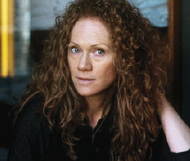
亚历克莎·亨尼格·冯·兰格（Alexa Hennig von Lange）1973年出生于汉诺威，1997年凭借处女作RELAX成为同时代中最著名的作家之一。随后，她又创作了许多其他小说、青少年读物和短篇小说。2002年，她获得了德国青少年文学奖（German Youth Literature Prize）。她还为柏林人民剧院、哥廷根青年剧院和汉诺威剧院成功创作了剧本。

中文书名：《两夏之间》
英文书名：BETWEEN TWO SUMMERS
德文书名：Zwischen den Sommern
作 者：Alexa Hennig von Lange
出 版 社：Dumont
代理公司：Marcel Hartges/ANA/Lauren
出版时间：2023年8月
代理地区：中国大陆、台湾
页 数：368页
审读资料：电子稿
类 型：纪实文学
版权已售：荷兰语

内容简介：

年过九旬的克拉拉（Klara）去世后，她的孙女伊莎贝尔（Isabell）在家中发现了一盒磁带，那是她的祖母生前录制的回忆录。

听着录音，伊莎贝尔仿佛回到纳粹统治下的德国。克拉拉在桑德斯莱本（Sandersleben）小镇经营着一处妇女教育之家，忠于纳粹的命令。战争爆发后，她的挚爱古斯塔夫（Gustav）前往前线，过往看似田园诗般的生活似乎就要破碎。在录音中伊莎贝尔能够感受到，祖母在顺从纳粹政权和对其的厌恶之间挣扎，并试图在第三帝国中找到出路。祖母的形象在伊莎贝尔的心中时而清晰，时而陌生。克拉拉还曾把一个犹太小女孩当作自己的亲生女儿，但是小女孩之后又失踪了，这背后到底隐藏着什么故事？

《两夏之间》是继《格子裙女孩》（Die karierten Mädchen）之后“回家三部曲”（Homecoming Trilogy）中的第二部，时间跨度从20世纪二十年代末至六十年代。这部作品的灵感来源于作者阿列克莎·亨尼希·冯·朗格的祖母的回忆，她在年迈时将这些回忆录制在130多盒磁带上。

中文书名：《格子女孩》
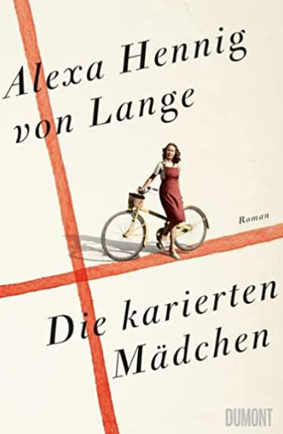
英文书名： THE CHECKERED GIRLS
德文书名：Die karierten Mädchen
作 者： Alexa Hennig von Lange
出 版 社：Dumont
代理公司：Marcel Hartges/ANA/ Lauren
页 数：368页
出版时间：2022年8月
代理地区：中国大陆、台湾
审读资料：电子稿
类 型：纪实文学

内容简介：

一个女人和一个犹太女孩之间的故事。

90多岁的克拉拉是个盲人，已经很久没有单独离开她的家了。她是否能够抓住最后的机会，揭开她隐藏最深的秘密——她一生的故事？

时间回到几十年前。年轻的克拉拉欣喜若狂；在1929年的大萧条期间，她得到了一份难得的工作：在奥拉宁鲍姆的一座儿童之家担任家政教师。

一天，一个婴儿被送到了儿童之家。克拉拉立即与小托拉产生了强烈的感情。很快，儿童之家的经济状况恶化了。现在担任该院管理者的克拉拉不得不寻求新兴国家社会主义统治者的帮助，希望得到帮助。等她意识到自己与什么人纠缠在了一起，为时已晚。这里变成了女性教育之家，在他们的指导下，克拉拉应该唤醒她的学生对国家的狂烈热爱，而不是教育她们成为有独立思想的女性。同时，在万字旗帜下，随着纳粹官员不断来访，她自己也突然陷入了危险之中：因为生活在克拉拉身边、同她亲如母女的孤儿托拉是犹太裔。

《格子女孩》是三部曲的第一卷，时间跨度从20年代末到60年代，灵感来自亚历克莎·亨尼格·冯·兰格的祖母的回忆录，她在年老时用130多盒磁带记录下了这些回忆。

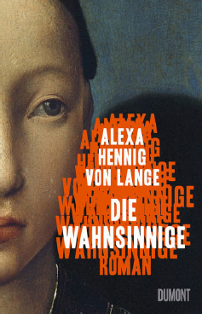
中文书名：《疯女》
英文书名：The Mad One
德文书名：DIE WAHNSINNIGE
作 者：Alexa Hennig von Lange
出 版 社：Dumont
代理公司：Marcel Hartges/ANA/ Lauren
页 数：208页
出版时间：2020年8月
代理地区：中国大陆、台湾
审读资料：电子稿
类 型：历史小说

内容简介：

西班牙，1502年：在拉莫塔（La Mota）的城堡里，卡斯蒂利亚的胡安娜终于清醒了。对于她的母亲，伊莎贝拉女王来说，事关重大。女王以坚韧不拔的意志统治着国家。她把摩尔人驱逐出境，并在宗教裁判中烧死数千人。她不能将王国交给女儿乔安娜，因为她不祈祷，不忏悔，也不珍惜权力。而乔安娜并不想统治他人。她只想管好自己。但这一愿望似乎是只是男人所拥有的自由。当她远嫁到佛兰德斯（Flanders）与腓力四世（ Philip the Fair ）结婚时，一时之间似乎不可能的事成为可能：在充满背叛的世界中开始爱的生活。但是，尽管希望未能成真，胡安娜仍坚守着周围人都认为是疯狂的东西，那就是惊人地相信世界会有所不同。

在这一历史背景下，亚历克莎·亨尼格·冯·兰格（Alexa Hennig von Lange）提出了一个非常现代的问题：如果这一信念不是为了后人，如今的人将会是怎样的？

媒体评价：

“精心安排得像 Netflix 连续剧一样。”
----《德国每日镜报》(Tagesspiegel)

“亚历克莎·亨尼格·冯·兰格以引人入胜和感同身受的方式讲述了一个顽强女人的命运，她激起骚动，提出的问题至今仍有现实意义，可惜篇幅只有200 页。”
----《德国明星周刊》（STERN）

“亨尼格·冯·兰格成功地使一个长期销声匿迹的生命和命运重现并令人理解。亨尼格·冯·兰格的作品像第一部历史流行小说。”
----《瑞士世界周报》（WELTWOCHE）
感谢您的阅读！
请将反馈信息发至：版权负责人
Email：Rights@nurnberg.com.cn
安德鲁·纳伯格联合国际有限公司北京代表处
北京市海淀区中关村大街甲59号中国人民大学文化大厦1705室, 邮编：100872
电话：010-82504106, 传真：010-82504200
公司网址：http://www.nurnberg.com.cn
书目下载：http://www.nurnberg.com.cn/booklist_zh/list.aspx
书讯浏览：http://www.nurnberg.com.cn/book/book.aspx
视频推荐：http://www.nurnberg.com.cn/video/video.aspx
豆瓣小站：http://site.douban.com/110577/
新浪微博：安德鲁纳伯格公司的微博_微博 (weibo.com)
微信订阅号：ANABJ2002


